第一章填空题
- 随机事件A、B至少有一个发生的概率为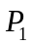，而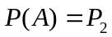
若A、B独立则P(B)=(P1-P2)/(1-P2),
若A、B互斥，则P(B)= P1-P2；
- 甲乙二人独立地同时破译密码，甲破译的概率为0.5，乙破译的概率为0.3，则该密码被破译的概率为________0.65_______.
- 设每次实验中，事件A发生的概率为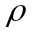. 则在三次重复独立实验中，事件A 恰好发生
两次的概率为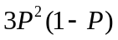
4设有两个元件,其断电的概率分别为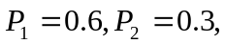若将两个元件串联,则线路断电的概率为 0.72_ .
5袋中有红、黄、白球各一个,每次任取一个,有放回的抽三次,则颜色全不同的概率为 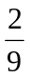.
6设有三人打靶，每人各独立射击一次，击中率分别为0.8，0.6，0.5，则靶子被击中的概率为 0.96__
7、10个球中有6个红球,不放回从中任取3球,则其中有2个红球的概率为__0.5_______
8、A、B独立且互不相容，则min（P（A），P（B））=0
解答题
一、已知P(A)=0.25,P(B｜A)=,P(A｜B)=,求P(AB)(答案1/3)
二、(7分)已知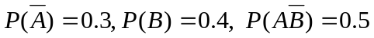求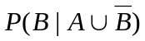答案（1/4）
三、某仓库有同样规格的产品12箱,其中甲厂生产6箱产品,乙厂生产4箱产品,丙厂生产2箱产品.三个厂次品率依次为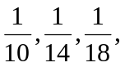现从12箱中任取一箱,再从取得的一箱中任意取出一件产品,求取得的一件产品是正品的概率?(答案0.9169312)
四、(6分) 某公司有三个分厂B₁, B₂与B₃同时生产同一型号的产品，已知各厂的产量占公司总量的25%，35%，40%，且各厂的次品率分别是5%，4%，3%，三个分厂的产品混合放在公司仓库里，今从仓库中任抽一件，求抽到次品的概率（要有推导公式与推导过程）。（答案0.0385）
五、（8分）甲袋中有三个白球，一个红球，乙袋为空袋。今从甲袋中任取二球放入乙袋中，然后再从乙袋中任取一球。求（1）从乙袋中取得一个白球的概率；（答案3/4）（2）若已知从乙袋中取得一球为白球的条件下，从甲袋中取得一个白球的概率。（答案1/3）
六、（5分）制成产品的原料分属于A，B，C三种类型，三类原料数量之比为2：1：2，由于原料类型不同而使产品成为一级品的概率分别为0.9，0.8，0.7. 用这批原料制成产品的一级品的概率是多少？（答案0.8）
七、（6分）从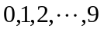这10个数中一次取出三个不同数字，求（1）三个数字中恰有两个奇数的概率（答案5/12）（2）三个数字中恰有数字5或数字6 的概率 .（答案8/12）
八、10支电子管中有3支二级品。今分别以两种方式（1）返回抽取；（2）不返回抽取，从中任取2支，求取得二级品数的概率分布。
（1）返回抽取 （2）不返回抽取
第二章、第三章
填空题
1、随机变量、，已知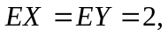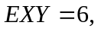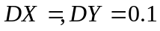，则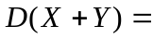4.2；
2、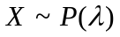且已知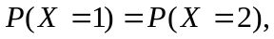则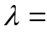2，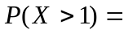 ＿＿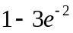＿；
3、设随机变量X的概率密度为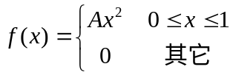, 则=____3___________.
- 随机变量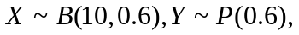相关系数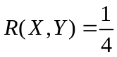，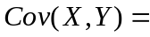__0.3_____.
- 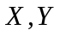具有相同分布，且数学期望为，方差为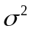，则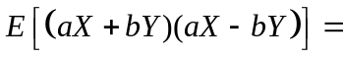__.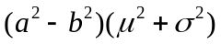
- 相互独立，且具有相同的“0－1”分布，其概率函数为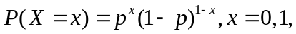其中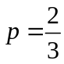，则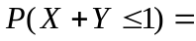__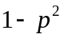__.
- 设随机变量的概率分布为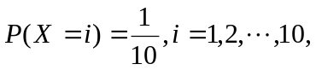则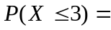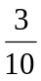.
- 设随机变量,,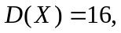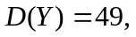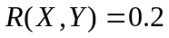,则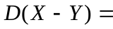_____53.8________.
- 随机变量X的分布律为
X | 0 | 1
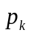 | 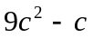 | 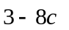

则c=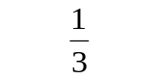
10、随机变量X的分布函数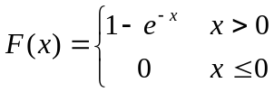，
则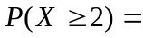
4、设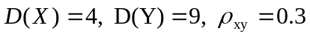，则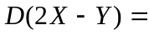___17.8 ___

解答题
一、二维随机变量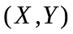的联合分布概率密度为
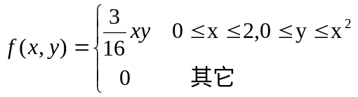，
求、的边缘概率密度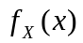、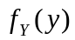及概率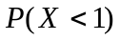
答案（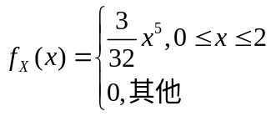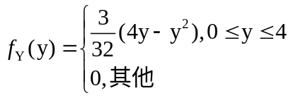，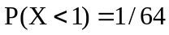
二、（10分）~ 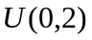，Y ~ (2)且相互独立. 求联合概率密度及概率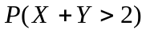
答案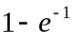
三、（9分）2000件产品中有40件次品，按放回抽样从中随机抽取100件样品。样品中的次品数是随机变量。
（1）按二项分布写出概率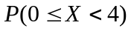的表达式；
（2）按泊松分布近似计算概率；
（3）按正态分布（即按中心极限定理）近似计算概率
四、（8分）设随机变量的概率密度为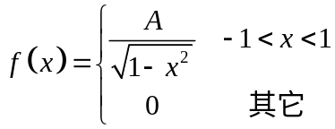.
求（1）系数；（2）的分布函数；（3）概率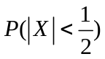
五、(8分) 设二维随机变量（X，Y）的概率密度为
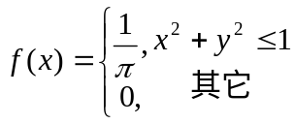
1 求关于X与Y的边缘概率密度（要有推导过程）。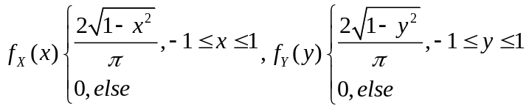
2 讨论X与Y的相互独立性（不独立）。
六、(8分) 设随机变量X~N(0,1), 求Y=e^{x} 的概率密度（要有推导过程）。
七、设随机变量的概率密度为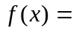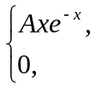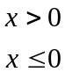.求（1）系数;答案（A=1）（2）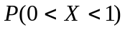;（答案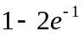（3）的分布函数;（4）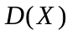.（答案2） （12分）
八、设在（0，10）服从均匀分布，求方程: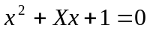有实根的概率.（答案0.8）
九、设的概率密度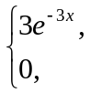求: 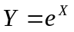的概率密度.
答案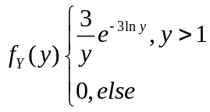
十、(7分) 设随机变量X在(0，1)服从均匀分布，求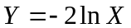
概率密度。
答案：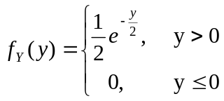
十一、(8分) 已知随机变量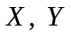相互独立，其概率密度各为
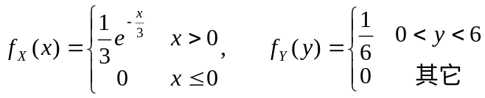
求概率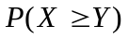
答案：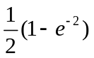

第四章
填空题
1、随机变量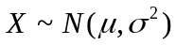，则其概率密度函数___________。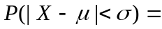_______________.
2、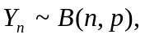由中心极限定理可知
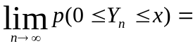______0_________；
3、随机变量，则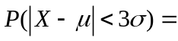_______________.
4、设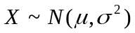，则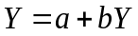~_______________.
5、设随机变量同服从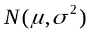分布，则
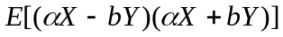=_____________.
6、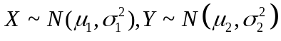且相互独立，则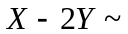_______分布.
7、设X，Y独立且服从相同分布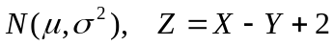，则
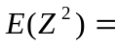
解答题
一、（5分）X服从泊松：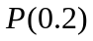. 随机取得容量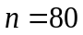的样本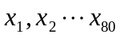，用中心极限定理近似计算概率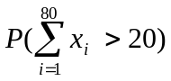.答案：0.1314
二、（9分）2000件产品中有40件次品，按放回抽样从中随机抽取100件样品。样品中的次品数是随机变量。按正态分布（即按中心极限定理）近似计算概率答案0.8472
三、某单位招牌155人, 按考试成绩录用. 现有526 人报名, 假设报名者成绩～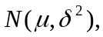 已知 90 分以上有12人, 60分以下有84 人,若从高分到低分依次录取, 某人成绩为78 分,问此人是否在被录取之列? (6分)
答案：录取
提示：先求两个参数值
四、(7分) 一复杂的系统由个相互独立起作用的部件所组成，每个部件的可靠性为0.90，且必须至少有80%的部件工作才能使整个系统正常工作，问至少为多大才能使系统的可靠性不低于0.95?（25）
五、(7分)一复杂的系统由100个相互独立起作用的部件所组成，在整个运行期间，每个部件损坏的概率为0.10，为了使整个系统起作用，至少必须有85个部件正常工作，求整个系统起作用的概率。(答案0.9525)

第五章
填空题
1、总体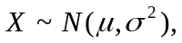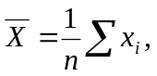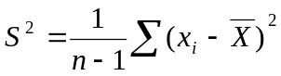，则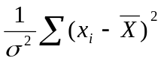服从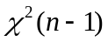＿＿＿分布，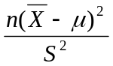服从F（1，n-1）分布。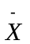～____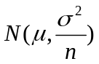________。
- 设总体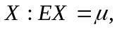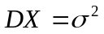.从总体中取得样品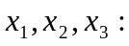作为的估计量有
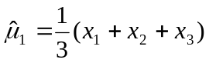， 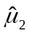=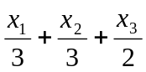. 其中____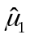_________是的无偏估计量，且其方差为______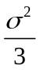_______.
- 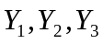独立同服从分布：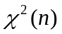，则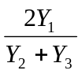服从__F（n，n）___________分布.
- 总体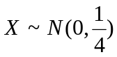，从中抽取样本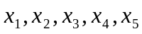，则概率
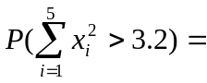____________.
- 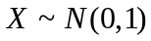，从中抽取样本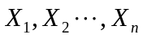，样本均值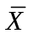，样本方差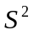，则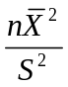~_
_F（1，n-1）分布.
- 总体具有均值，方差。从总体中取得容量为的样本，为样本均值，为样本方差，为使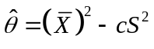是总体均值的平方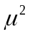的无偏估计量，则______1/n_____.
- 总体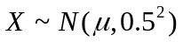，从中取得容量为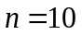的样本，为样本均值，则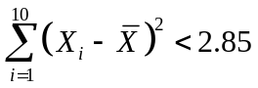的概率等于_____________.
8、设总体X的E（X）=μ，D（X）=σ²，X₁ ，X₂，X₃，···，Xn为样本，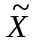为样本均值，则 E(²)＝__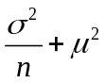___________。
9、设总体X～N(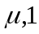), X₁ ，X₂，X₃，···，X_{ｋ}为样本，为样本均值，则(-μ)²k所服从的分布为_____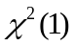________（要写出样本参数）。
10、设总体X的方差D（X）=σ², X₁ ，X₂，X₃，···，Xn为样本，Ｂ_{２}=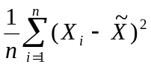是样本二阶中心矩，则E(B₂)=_____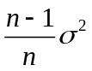_______。
11、在总体中抽取17的样本，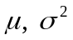均未知，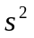为样本方差，则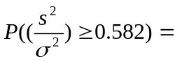_____0.9_______

解答题
一、（8分）两个独立总体，服从相同分布，从总体，中分别抽取容量相等的样本（ 容量为n ）, 样本均值为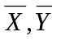，样本方差为 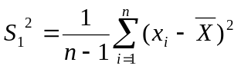，
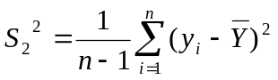，试确定样本函数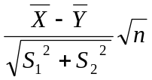的分布，并证明之.
二、（9分）总体，抽取样本，样本均值为。样本方差为，若再取一个样本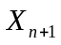，证明统计量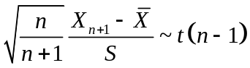
三、(8分) 设总体X~N(0,1), X_{1,} X₂为样本。
1、 证明：统计量（X₁-X₂）与（X₁+X₂）相互独立。
2、 证明：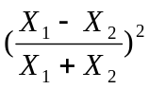~F(1,1)。

第六章
一、(7分) 设均值为，方差为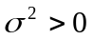的总体中，分别抽取容量为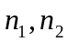的两个样本，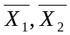分别是两样本的均值，试证，对于任意常数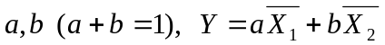都是的无偏估计，并确定常数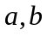使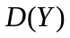达到最小。答案：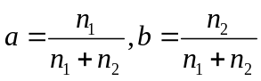
二（7分）设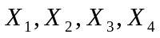是来自均值为的指数分布总体的样本，其中未知，设有估计量

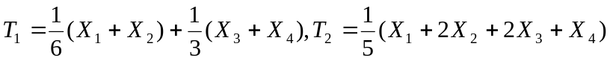
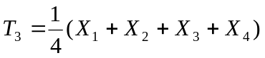
- 指出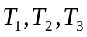中哪几个是的无偏估计量；
- 在上述的无偏估计中指出哪一个较为有效。
三、设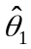、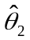为未知参数的两个独立的无偏估计量，且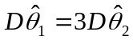，求a,b使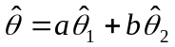是的无偏估计量，且在同类估计中方差最小。（答案：1/4）
四、（14分）的概率密度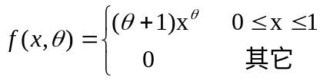，今取得样本：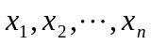.试对未知参数分别作矩法估计与最大似然估计.
五、（6分）设总体的概率密度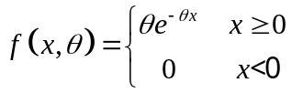，对于容量为的样本，求未知参数的最大似然估计量。
六、设总体在[]上服从均匀分布,其中为未知参数,又为样本,求未知参数的矩估计量. (8分)

答案：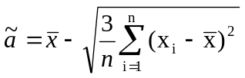
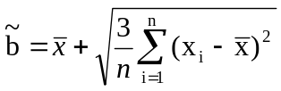
七、(8分) 已知总体X的概率密度
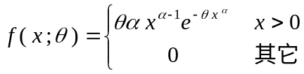
(其中已知)，求未知参数的最大似然估计。
答案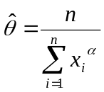

八（8分）设总体X的分布律
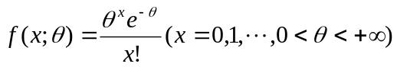
用最大似然估计法求未知参数的估计量（设样本容量为n）。
答案：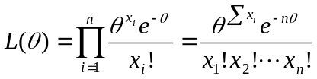，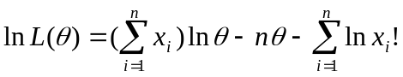
令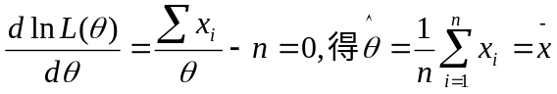

九、（9分）某种食品含脂率.今测得5个样品含脂率（%），并计算得：样本均值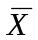=12.70，样本方差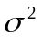=0.25. 求未知参数_{mu}的置信区间，置信水平为95%.
十（8分）某种溶液含水量～，今取容量为9的样本，算出样本均值
=0.452,样本方差=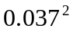，求均值的置信水平为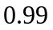的置信区间。
答案：n=9,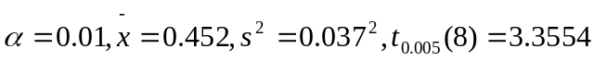
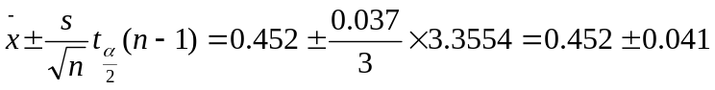
所以的置信区间为（0.411，0.493）
十一、(8分) 从一批零件中抽取10个测量其长度，算出样本方差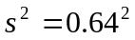，设零件长度服从正态分布，求零件长度方差的置信水平为0.95的置信区间。
解：利用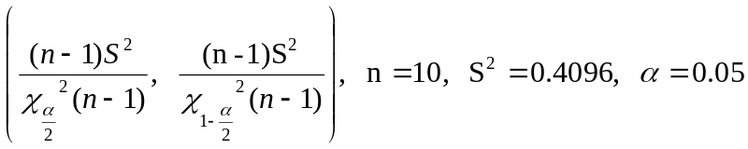
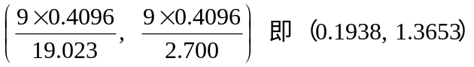

第七章
解答题
一、(8分) 某铁厂铁水含碳量～，今测出5炉铁水的含碳量为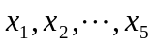，算得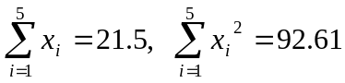，是否可以认为铁水含碳量的均值是4.20？ (取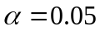)
解：
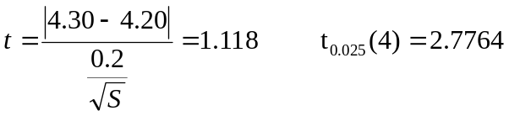
由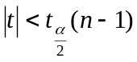，接受，认为铁水含碳量的均值为4.20

